

**ИНСТРУКЦИЯ ДЛЯ ЗАКАЗЧИКОВ**

**работа в государственной информационной системе**

**в сфере закупок Новосибирской области**

**планирование СОВМЕСТНЫХ конкурсов или аукционов в соответствии с постановлением правительства Новосибирской области от 01.11.2016 № 352-п**

**Содержание**

1 Общий порядок работы при планировании проведения совместной закупки в соответствии с постановлением Правительства Новосибирской области от 01.11.2016 № 352-п 3

2 Описание порядка работы для координатора совместного конкурса или аукциона 5

2.1 Формирование позиции графика проведения совместный закупки 5

2.2 Заполнение раздела «Общая информация о позиции графика проведения совместных конкурсов или аукционов» 7

2.3 Заполнение раздела «Код в соответствии с Общероссийским классификатором продукции по видам экономической деятельности ОК 034-2014 (КПЕС 2008)» 8

2.4 Заполнение раздела «Перечень заказчиков, участвующих в совместной закупке» 10

2.5 Выполнение предварительных контролей 13

2.6 Перевод состояния позиции графика проведения совместных конкурсов или аукционов 14

2.7 Внесение изменений в позицию графика совместной закупки 15

2.8 Формирование позиции графика проведения совместной закупки на основании ранее созданной позиции графика 17

3 Просмотр графика проведения совместных конкурсов или аукционов 19

# Общий порядок работы при планировании проведения совместной закупки в соответствии с постановлением Правительства Новосибирской области от 01.11.2016 № 352-п

ГРБС или уполномоченное им подведомственное учреждение (**Координатор совместной закупки**) до 15 декабря текущего года **формирует позицию графика** проведения совместной закупки на интерфейсе «Позиции графика проведения совместных конкурсов или аукционов», в рамках которой указывает следующую информацию:

* наименование товара (работы, услуги);
* способ определения поставщика (подрядчика, исполнителя);
* срок размещения извещения об осуществлении закупки в Единой информационной системе;
* код в соответствии с Общероссийским классификатором продукции по видам экономической деятельности ОК 034-2014 (КПЕС 2008);
* перечень заказчиков, которые будут участвовать в запланированной совместной закупке.

16 декабря на основании всех позиций графиков координаторов, имеющих состояние «Ввод завершен», подписанных электронной подписью, ГИСЗ НСО автоматически формирует **сводный график проведения совместных конкурсов или аукционов** на следующий год на интерфейсе «График проведения совместных конкурсов или аукционов».

В случае необходимости внесения изменений в позицию графика координатор закупок в ГИСЗ НСО создает новую версию позиции и вносит необходимые изменения. После перевода позиции графика в конечное состояние в ГИСЗ НСО автоматически сформируется новая версия утвержденного графика на интерфейсе «График проведения совместных конкурсов или аукционов».

Участники совместной закупки **на основании позиции графика** проведения совместных конкурсов или аукционов формируют позиции планов-графиков, которые включают в план-график и направляют в ЕИС с последующей выгрузкой в систему исполнения бюджета.

1-го числа месяца, в котором должна быть направлена заявка от заказчика Организатору совместного конкурса или аукциона, в ГИСЗ НСО автоматически создается **соглашение о совместной закупке** на интерфейсе «Соглашения о совместных закупках» из позиции графика, которая была запланирована на следующий месяц координатором.

После перевода координатором закупок состояния соглашения в «Ввод завершен» **заказчик формирует заявку** через операцию «Сформировать заявку на совместную закупку» на интерфейсе «Позиции планов-графиков».

Создание заявок на совместную закупку в состав соглашения доступно только если соглашение находится в состояние «Ввод завершен».

1-го числа месяца, в котором планируется размещение закупки, соглашение о совместной закупке автоматически направляется в работу организатора закупки и соглашение меняет состояние на «Направлено в Уполномоченное учреждение». Организатор переводит соглашение о совместной закупке в состояние «Проверка».  
На этом этапе происходит проверка заполнения информации в присоединенных заявок на совместную закупку. После устранения всех замечаний в заявках организатор переводит заявку на совместную закупку в состояние «Утверждена».

После утверждения всех связанных с соглашением заявок на совместную закупку организатор переводит соглашение о совместной закупке в состояние «Подписание». На этом этапе происходит подписание вложения с типом «Соглашения о совместной закупке» с наложением электронной цифровой подписи лица, уполномоченного подписывать соглашение о совместной закупке каждого участника совместной закупки.

После окончания сбора подписей организатор переводит соглашение о совместной закупке в состояние «Подписано».

Затем организатор с помощью операции «Формирование закупки» интерфейса «Соглашения о совместных закупках» формирует закупку.

После подведения итогов закупки, при загрузке итогового протокола автоматически будет сформирован проект контракта в состоянии «Проект сформирован».

# Описание порядка работы для координатора совместного конкурса или аукциона

## Формирование позиции графика проведения совместный закупки

Перейдите в группу интерфейсов «Совместные закупки», затем перейдите на интерфейс «Позиции графика проведения совместных конкурсов или аукционов» (см. Рисунок 1).

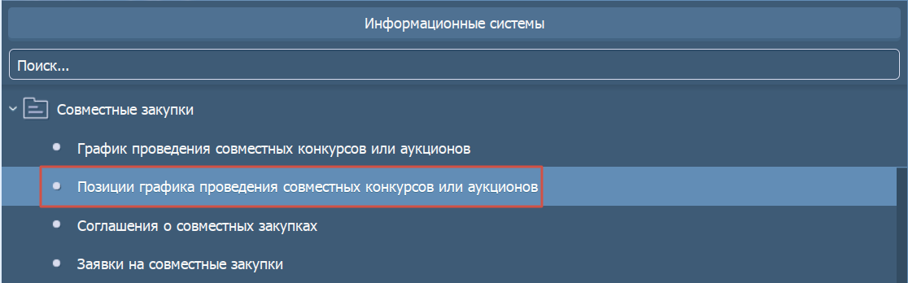

Рисунок 1  Переход к интерфейсу «Позиции графика проведения совместных конкурсов или аукционов»

Нажмите на кнопку «Операции» и выберите «Создать предложение» (см. Рисунок 2).

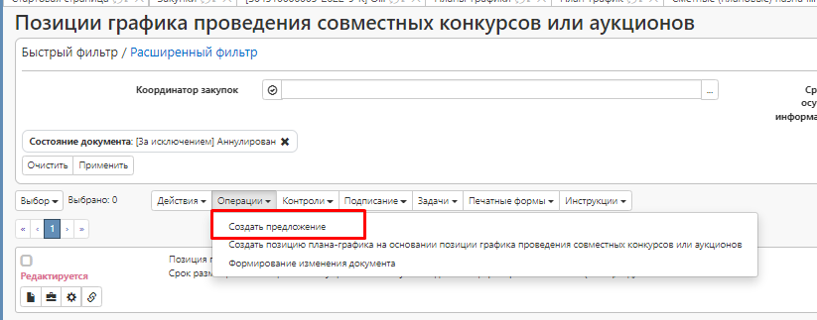

Рисунок 2  Выбор операции «Создать предложение»

В результате откроется форма по созданию предложения, в котором будут заполнены следующие поля (см. Рисунок 3):

* Поле «Год графика проведения совместного конкурса или аукциона» автоматически будет заполнено значением «Текущий год+1»,
* поле «Координатор закупок» автоматически будет заполнено организацией пользователя, формирующего позицию графика. Поле открыто для редактирования.

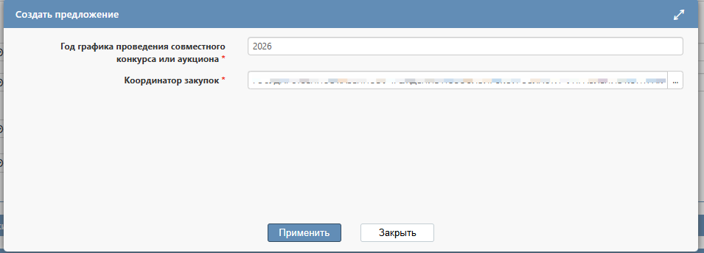

Рисунок 3  Форма операции «Создать предложение»

Нажмите кнопку «Применить» в форме операции, в результате сформируется позиция графика проведения совместных конкурсов или аукционов в состоянии «Редактируется».

## Заполнение раздела «Общая информация о позиции графика проведения совместных конкурсов или аукционов»

Перейдите в раздел «Общая информация о позиции графика проведения совместных конкурсов или аукционов» позиции графика совместной закупки и заполните поля данного раздела (см. Рисунок 4).

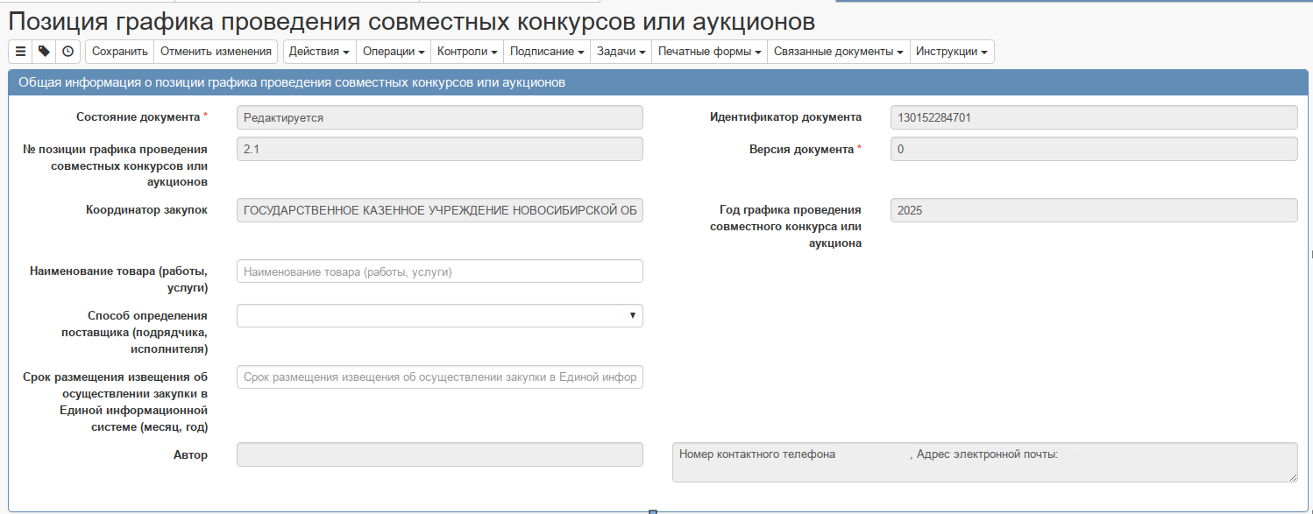

Рисунок 4  Раздел «Общая информация о позиции графика проведения совместных конкурсов или аукционов»

Поле «№ позиции графика проведения совместных конкурсов или аукционов» заполняется автоматически и недоступно для редактирования. Автозаполнение происходит по следующему алгоритму:

[Номер координатора закупок], [Номер позиции графика проведения совместных конкурсов или аукционов], где

[Номер координатора закупок]: номер организации по порядку среди всех организаций из поля «Координатор закупок» документов интерфейса «Позиции графика проведения совместных конкурсов или аукционов» в разрезе года графика проведения совместного конкурса или аукциона;

[Номер позиции графика проведения совместных конкурсов или аукционов]: номер по порядку среди документов интерфейса «Позиции графика проведения совместных конкурсов или аукционов» в разрезе организации из поля «Координатор закупок» в рамках года графика проведения совместного конкурса или аукциона.

Поле «Версия документа» заполняется автоматически значением 0. При внесении изменений в документ версия документа меняется, каждый раз увеличивая значение на 1.

Поле «Координатор закупок» заполнится значением параметра операции, указанным в форме операции при формировании документа.

Поле «Год графика проведения совместного конкурса или аукциона» заполняется значением параметра операции, указанным в форме операции при формировании документа.

Поле «Наименование товара (работы, услуги)» заполняется вводом значений с клавиатуры.

Поле «Способ определения поставщика (подрядчика, исполнителя)» заполняется выбором значения из списка.

В поле «Срок размещения извещения об осуществлении закупки в Единой информационной системе (месяц, год)» введите значение с клавиатуры или выберите из календаря.

Нажмите на кнопку «Сохранить» в верхнем меню документа для сохранения внесенных изменений.

## Заполнение раздела «Код в соответствии с Общероссийским классификатором продукции по видам экономической деятельности ОК 034-2014 (КПЕС 2008)»

Перейдите в раздел «Код в соответствии с Общероссийским классификатором продукции по видам экономической деятельности ОК 034-2014 (КПЕС 2008)» позиции графика совместной закупки. Выберите операцию «Добавить коды в соответствии с Общероссийским классификатором продукции по видам экономической деятельности ОК 034-2014 (КПЕС 2008)» (см. Рисунок 5).

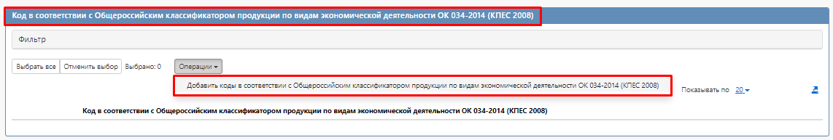

Рисунок 5  Раздел «Код в соответствии с Общероссийским классификатором продукции по видам экономической деятельности ОК 034-2014 (КПЕС 2008)»

В поле «Код ОКПД 2» выберите значение из справочника (см. Рисунок 6). Для вызова справочника нажмите кнопку .

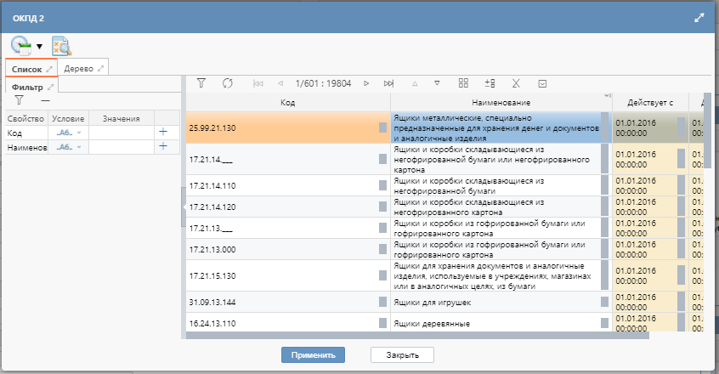

Рисунок 6 – Вызов справочника «ОКПД 2»

Для поиска необходимого значения воспользуйтесь быстрым фильтром. Для этого нажмите на кнопку «Быстрый фильтр», укажите значение в поле быстрого фильтра и нажмите на кнопку «Обновить данные», как показано на рисунке 7.

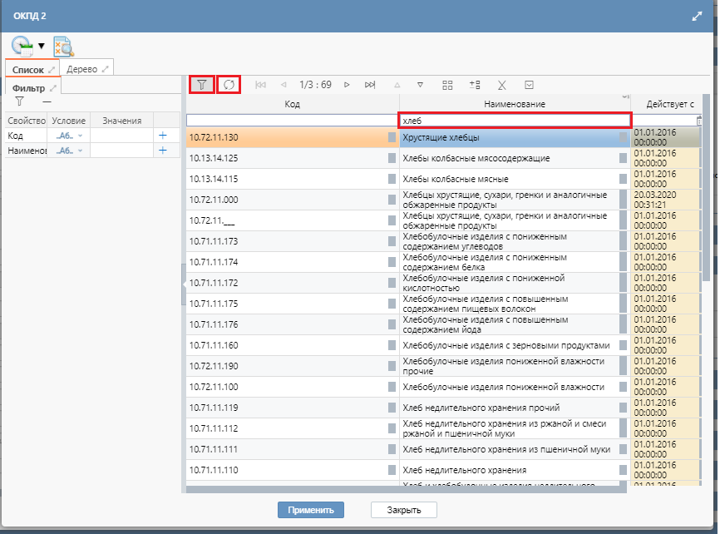

Рисунок 7 – Быстрый фильтр в справочнике «ОКПД 2»

Выберите требуемое значение и нажмите на кнопку «Применить».

В результате выполнения операции в разделе «Код в соответствии с Общероссийским классификатором продукции по видам экономической деятельности ОК 034-2014 (КПЕС 2008)» будет создана запись с выбранным кодом ОКПД2.

В случае необходимости удаления добавленной запись, нужно выделить запись, нажать на кнопку «Операции» и выбрать «Удалить», как показано на рисунке 8.

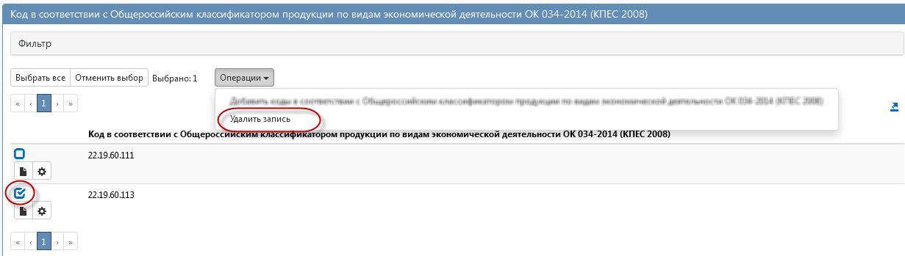

Рисунок 8  Выбор операции «Удалить запись»

В результате выполнения операции в разделе «Код в соответствии с Общероссийским классификатором продукции по видам экономической деятельности ОК 034-2014 (КПЕС 2008)» будут удалены все выбранные записи.

## Заполнение раздела «Перечень заказчиков, участвующих в совместной закупке»

Перейдите в раздел «Перечень заказчиков, участвующих в совместной закупке» позиции графика совместной закупки. Выберите операцию «Добавить заказчиков в перечень участвующих в совместной закупке» (см. Рисунок 9).

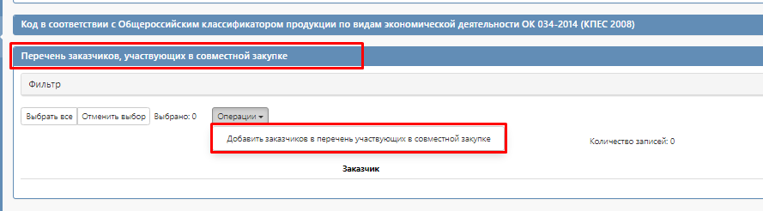

Рисунок 9  Создание новой записи в разделе «Перечень заказчиков, участвующих в совместной закупке»

В поле «Заказчик» выберите учреждение из справочника «Заказчики», нажав кнопку вызова справочника (см. Рисунок 10).

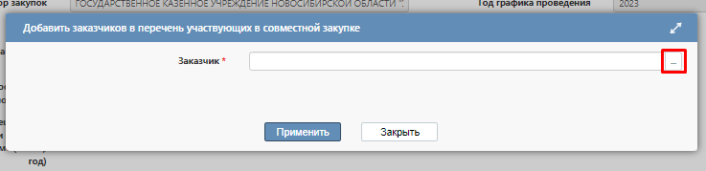

Рисунок 10 – Вызов справочника «Заказчики»

Для поиска значений в справочнике «Заказчики» можно воспользоваться фильтром.

Для множественного добавления записей нужно выделить необходимые записи справочника «Заказчики» и нажать кнопку «Применить», как показано на рисунке 11.

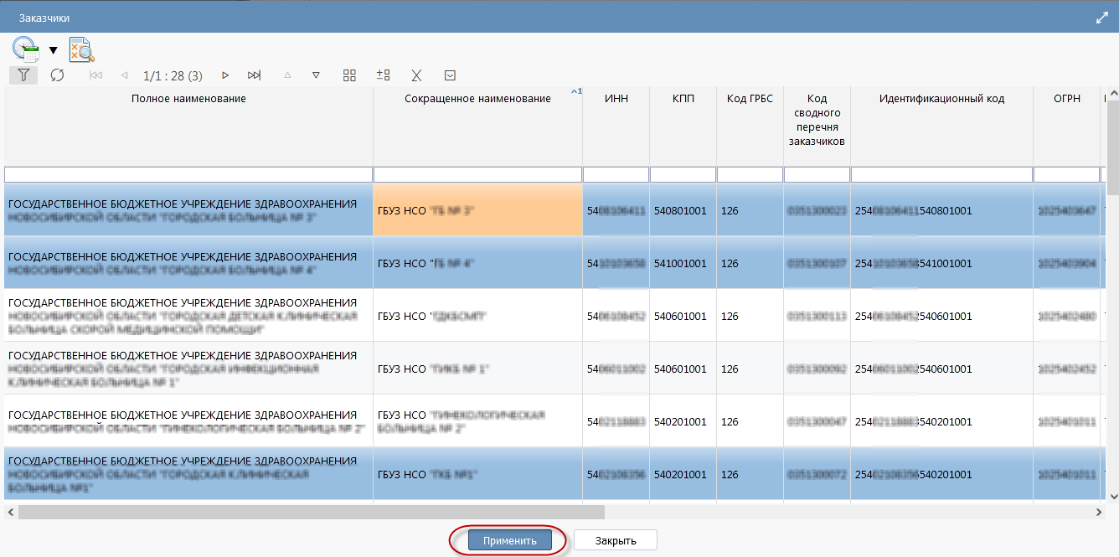

Рисунок 11  Множественный выбор записей в справочнике «Заказчики»

Параметр «Заказчик» заполнится множеством записей заказчиков, выбранных в справочнике. Далее нажмите кнопку «Применить», как показано на рисунке 12.

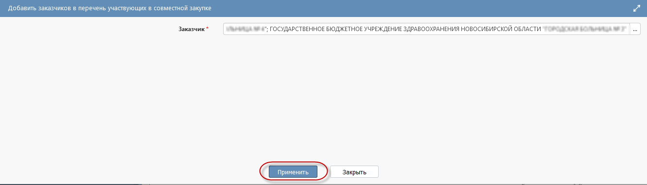

Рисунок 12  Заполнение параметра «Заказчик» операции «Добавить заказчиков в перечень участвующих в совместной закупке»

В результате выполнения операции, для каждой выбранной организации будет добавлена запись в раздел «Перечень заказчиков, участвующих в совместной закупке».

В случае необходимости удаления добавленной записи, нужно выделить запись, нажать на кнопку «Операции» и выбрать «Удалить заказчиков из перечня участвующих в совместной закупке», как показано на рисунке 13.

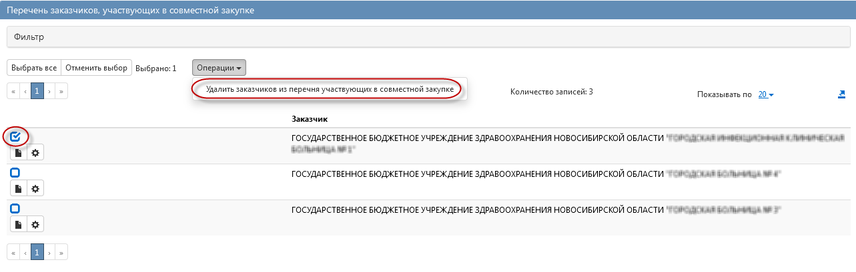

Рисунок 13  Выбор операции «Удалить заказчиков из перечня участвующих в совместной закупке»

В результате выполнения операции в разделе «Перечень заказчиков, участвующих в совместной закупке» будут удалены все выбранные записи.

После заполнения всех полей заголовка и необходимых разделов позиции графика, необходимо перевести документ в дальнейшее состояние (см. раздел 2.6 настоящей Инструкции).

## Выполнение предварительных контролей

На панели инструментов нажмите на кнопку «Контроли» и выберите «Все контроли», как показано на рисунке 14.

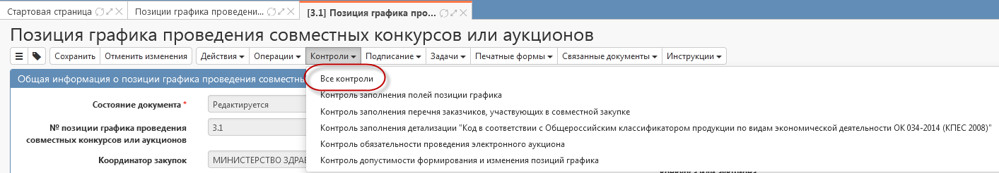

Рисунок 14 Выбор предварительных контролей

Результатом контроля документа является протокол проверки, как показано на рисунке 15.

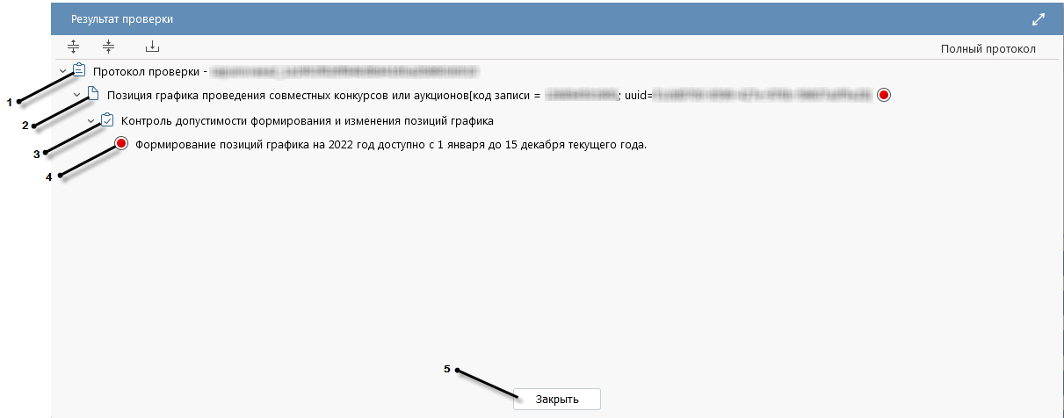

Рисунок 15  Протокол проверки документа

Описание элементов протокола проверки приведено в таблице1.

Таблица 1Элементы протокола проверки

| № элемента протокола | Описание |
| --- | --- |
| 1 | Имя пользователя, выполнившего проверку, а также общее количество успешно пройденных (зеленый шар) контролей и контролей, пройденных с нарушением (красный шар) |
| 2 | Описание элемента реестра, прошедшего проверку (возможно наличие нескольких элементов в одном протоколе при выполнении проверки нескольких элементов) |
| 3 | Описание групп контролей, выполненных над элементом, с указанием общего количества успешно пройденных (зеленый шар) контролей и контролей, пройденных с нарушением (красный шар), в рамках группы контролей |
| 4 | Перечень и описание контролей, пройденных с нарушениями. Может отсутствовать, если все контроли пройдены успешно. Перечень и описание контролей, пройденных успешно. Может отсутствовать, если все контроли пройдены с нарушениями |
| 5 | Кнопка закрытия протокола |

## Перевод состояния позиции графика проведения совместных конкурсов или аукционов

После заполнения всех полей заголовка и необходимых разделов позиции графика проведения совместных конкурсов или аукционов, ее необходимо перевести в дальнейшее состояние «Ввод завершен».

Для перевода состояния документа выделите один или несколько документов, находящихся в состоянии «Редактируется» и выполните действие «Завершить ввод» (см. Рисунок 16).

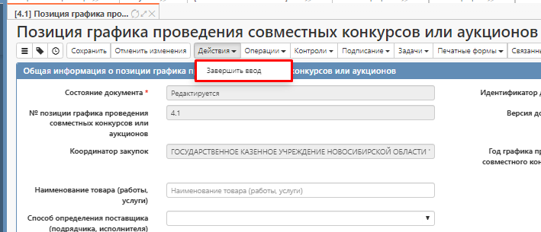

Рисунок 16 – Действие – «Завершить ввод»

В случае успешного прохождения всех контролей документ перейдет в состояние «Ввод завершен». При необходимости корректировки позиции графика можно вернуть позицию в состояние «Редактируется» (см. Рисунок 17)

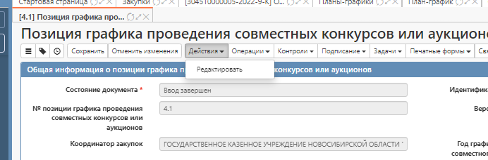

Рисунок 17 – Действие «Редактировать»

*Внимание!*

*Редактировать позицию графика через действие «Редактировать» можно только до включения данной позиции в график проведения совместных конкурсов или аукционов. После утверждения графика внесение изменений в позицию графика необходимо выполнять через операцию «Формирование изменения документа» (см. раздел 2.7 настоящей Инструкции).*

## Внесение изменений в позицию графика совместной закупки

*Внимание!*

*После утверждения графика внесение изменений в позицию графика необходимо выполнять через операцию «Формирование изменения документа».*

Выберите позицию графика проведения совместных конкурсов или аукционов и на панели управления нажмите кнопку «Операции». В открывшемся окне выберите из списка операцию «Формирование изменения документа», как показано на рисунке 18.

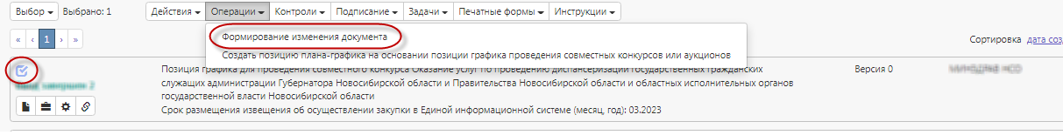

Рисунок 18  Выбор операции «Формирование изменения документа» на интерфейсе «Позиции графика проведения совместных конкурсов или аукционов»

Параметр «Исходный документ» заполнится выбранной позицией графика проведения совместных конкурсов или аукционов. Для завершения выполнения операции нажмите кнопку «Применить», как показано на рисунке 19.

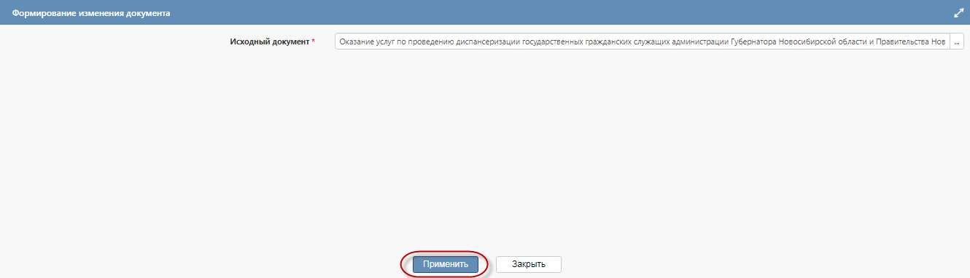

Рисунок 19  Форма операции «Формирование изменения документа»

В результате выполнения операции сформируется новая версия позиции графика проведения совместных конкурсов или аукционов, которая откроется в новой вкладке. При этом поле «Версия документа» в позиции графика проведения совместных конкурсов или аукционов увеличится на 1 относительно значения в одноименном поле изменяемого документа.

Внесите необходимые изменения.

После заполнения полей и разделов позиции графика проведения совместных конкурсов или аукционов переведите позицию плана-графика в состояние «Ввод завершен».

Если измененная позиции графика проведения совместных конкурсов или аукционов успешно переведена в состояние «Ввод завершен», то она будет автоматически включена в График проведения совместных конкурсов или аукционов новой версии на соответствующий год на следующий день.

## Формирование позиции графика проведения совместной закупки на основании ранее созданной позиции графика

Для формирования позиции графика проведения совместных конкурсов или аукционов на основании ранее созданной позиции графика перейдите в группу интерфейсов «Совместные закупки», затем перейдите на интерфейс «Позиции графика проведения совместных конкурсов или аукционов», как показано на рисунке 20.

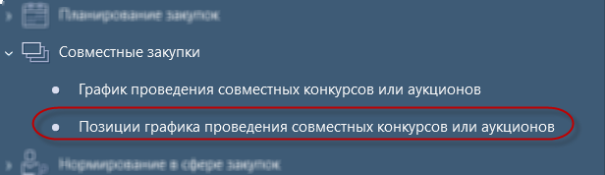

Рисунок 20  Переход на интерфейс «Позиции графика проведения совместных конкурсов или аукционов»

Выберите позицию графика проведения совместных конкурсов или аукционов, которая включена в состав утвержденного Графика проведения совместных конкурсов или аукционов на текущий год и на панели управления нажмите кнопку «Операции». В открывшемся окне выберите из списка операцию «Создать позицию графика на основании текущего графика», как показано на рисунке 21.

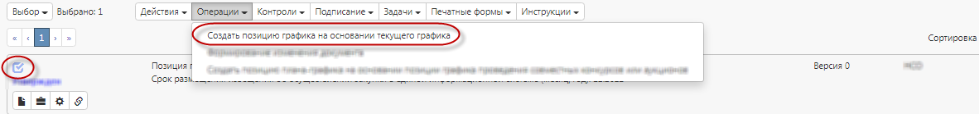

Рисунок 21  Выбор операции «Создать позицию графика на основании текущего графика» на интерфейсе «Позиции графика проведения совместных конкурсов или аукционов»

Параметр «Год графика проведения совместного конкурса или аукциона» автоматически заполняется значением «Текущий год+1» и недоступен для редактирования (см. Рисунок 22). Параметр «Позиция графика» заполняется значением текущей записи, при необходимости можно перевыбрать позицию графика проведения совместных конкурсов или аукционов из реестра записей интерфейса (см. Рисунок 22).

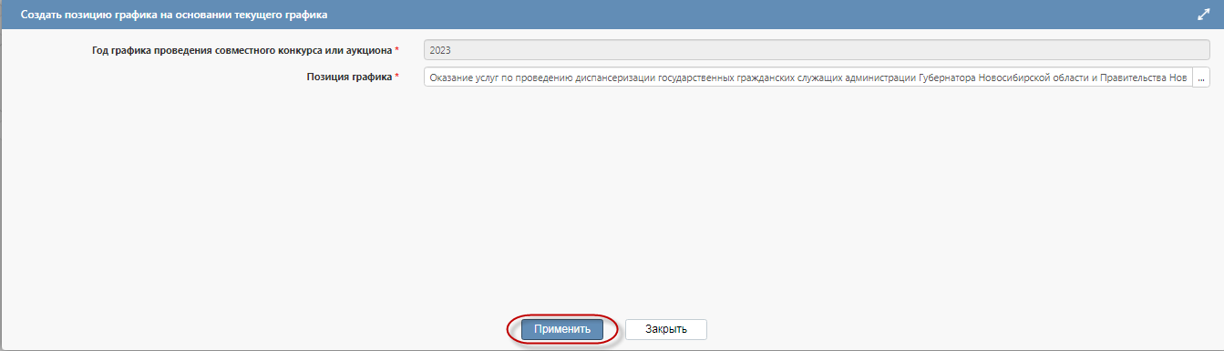

Рисунок 22  Форма операции «Создать позицию графика на основании текущего графика»

После заполнения параметров, нажмите кнопку «Применить», как показано на рисунке 22.

В результате выполнения операции будет сформирован документ интерфейса «Позиции графика проведения совместных конкурсов или аукционов», который откроется в новой вкладке, как показано на рисунке 23.

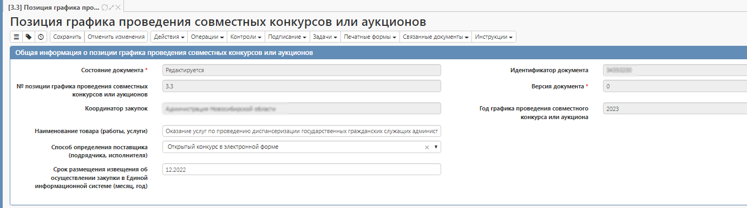

Рисунок 23  Сформированная позиция графика проведения совместных конкурсов или аукционов на основании позиции графика проведения совместных конкурсов или аукционов текущего графика

# Просмотр графика проведения совместных конкурсов или аукционов

Нулевая версия графика проведения совместных конкурсов или аукционов на следующий год формируется 16 декабря текущего года на основании всех позиций графиков совместных конкурсов или аукционов, имеющих состояние «Ввод завершен», подписанных электронной подписью. Документ формируется на интерфейсе «График проведения совместных конкурсов или аукционов» (документ создается в состоянии «Утвержден»). Для просмотра графика перейдите на интерфейс «График проведения совместных конкурсов или аукционов», как показано на рисунке 24.

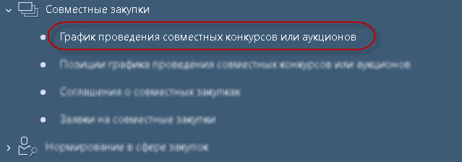

Рисунок 24  Переход на интерфейс «График проведения совместных конкурсов или аукционов»

Изменение графика проведения совместных конкурсов или аукционов формируется автоматически при появлении на интерфейсе «Позиции графика проведения совместных конкурсов или аукционов» измененных позиций графика, имеющих состояние «Ввод завершен»

Раздел «Позиции, включенные в текущую версию графика» (см. Рисунок 25) заполняется в результате выполнения автоматической операции по формированию графика проведения совместных конкурсов или аукционов, в том числе при формировании изменения графика проведения совместных конкурсов или аукционов. При этом в разделе автоматически формируется запись для каждой позиции графика проведения совместных конкурсов или аукционов, которая находится в состоянии «Ввод завершен» и у которой год в поле «Год графика проведения совместного конкурса или аукциона» равен году графика.

Если формируется первичная версия графика проведения совместных конкурсов или аукционов, то все позиции графика проведения совместных конкурсов или аукционов, для которых выполняются описанные выше условия, попадают в раздел «Позиции, включенные в текущую версию графика» формируемого графика проведения совместных конкурсов или аукционов.

Если формируется изменение графика проведения совместных конкурсов или аукционов, то в раздел «Позиции, включенные в текущую версию графика» формируемого графика проведения совместных конкурсов или аукционов попадают все позиции графика проведения совместных конкурсов или аукционов, не включенные в предыдущие версии графика проведения совместных конкурсов или аукционов, для которых выполняются описанные выше условия.

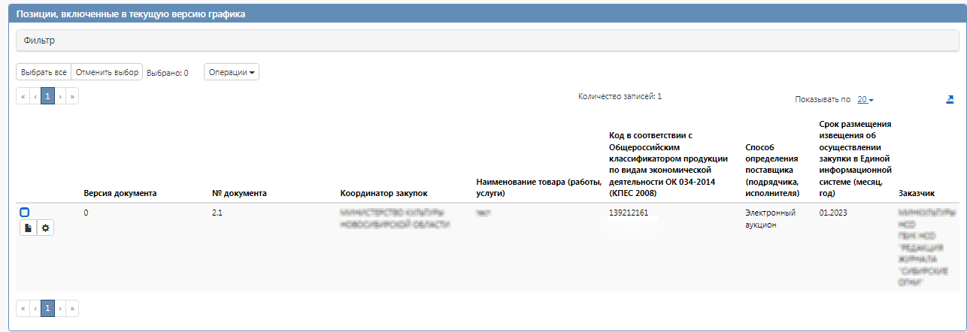

Рисунок 25  Раздел «Позиции, включенные в текущую версию графика»

Раздел «Позиции, перенесенные из предыдущей версии графика» (см. Рисунок 26) заполняется в результате выполнения автоматической операции по формированию изменения графика проведения совместных конкурсов или аукционов. При этом в разделе автоматически формируется запись для позиций графика проведения совместных конкурсов или аукционов, которые находится в разделе «Позиции, включенные в текущую версию графика» и «Позиции, перенесенные из предыдущей версии графика» предыдущей версии графика проведения совместных конкурсов или аукционов.

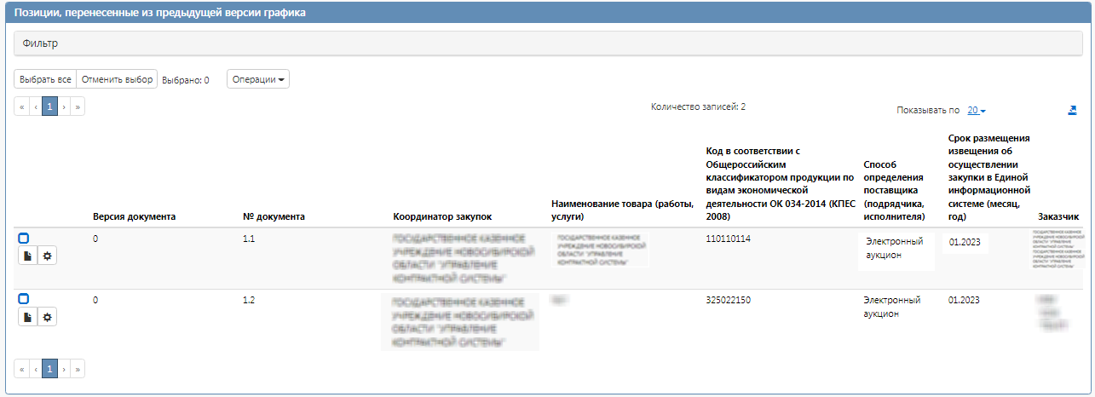

Рисунок 26  Раздел «Позиции, перенесенные из предыдущей версии графика»

Раздел «Сводная информация о графике» (см. Рисунок 27) заполняется в результате выполнения автоматической операции по формированию графика проведения совместных конкурсов или аукционов, в том числе при формировании изменения графика проведения совместных конкурсов или аукционов. При этом в разделе автоматически формируется запись для позиций графика проведения совместных конкурсов или аукционов, которые находится в разделе «Позиции, включенные в текущую версию графика» и «Позиции, перенесенные из предыдущей версии графика» формируемого графика проведения совместных конкурсов или аукционов.

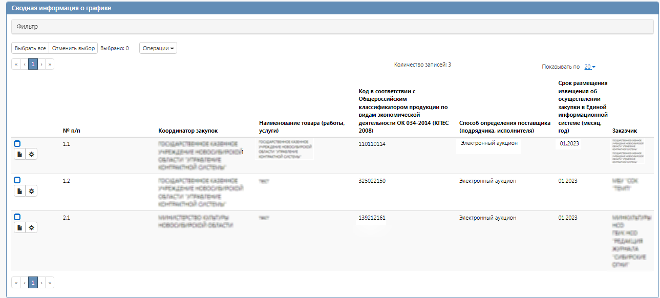

Рисунок 27  Раздел «Сводная информация о графике»

Печатную форму графика проведения совместных конкурсов или аукционов можно сформировать при помощи кнопки «Печатные формы».



Для формирования печатной формы выберите график проведения совместных конкурсов или аукционов, на панели управления нажмите кнопку «Печатные формы» и выберите печатную форму, как показано на рисунке 28.

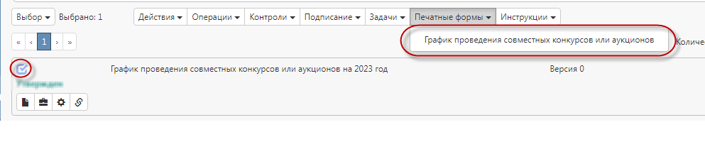

Рисунок 28  Выбор печатной формы на интерфейсе «График проведения совместных конкурсов или аукционов»

По окончанию выполнения операции будет сформирована печатная форма графика проведения совместных конкурсов или аукционов, как в примере на рисунке 29.

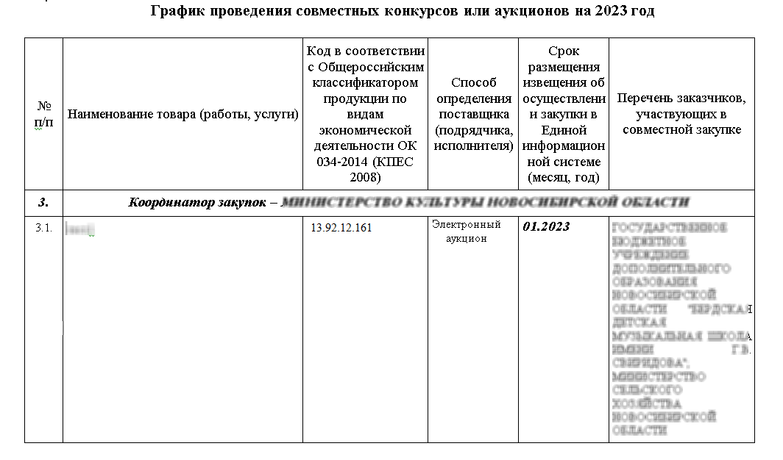

Рисунок 29  Печатная форма графика проведения совместных конкурсов или аукционов